热学的科技进展和工程应用综述
2023040620 孔维彬
热学作为探究热现象及其规律的核心学科领域，深度涵盖了热能传递的基本机制、热力学过程的复杂演变以及热现象在众多领域的广泛应用范畴。以下将对近 5 年中国在核能与航天领域所达成的科技进展及其工程应用予以综述。
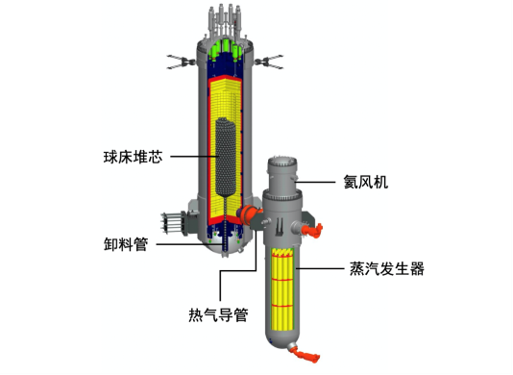
一、核能领域热学应用：高温气冷堆技术
高温气冷堆作为一种凝聚了现代核工程智慧与创新理念的新型核反应堆设计范式，以其卓越非凡的高效能量转换特性、显著降低的环境排放特质以及令人瞩目的高安全性保障特征，在全球核能技术领域脱颖而出。
1.技术背景与发展沿革
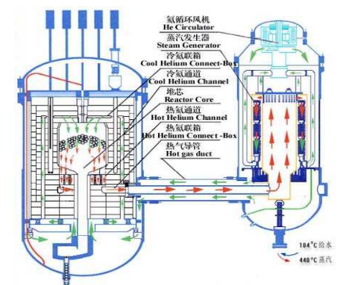
高温气冷堆的核心设计理念在于巧妙地借助氦气作为冷却剂介质，这种惰性气体具有良好的热传导性能与化学稳定性，能够在高温高压环境下高效地传递热量且不易发生化学反应。同时，采用固体球形燃料颗粒作为核燃料组件，赋予了高温气冷堆较高的热转换效率，其能够在远超传统核反应堆的高温工况下实现稳定且高效的热能输出。
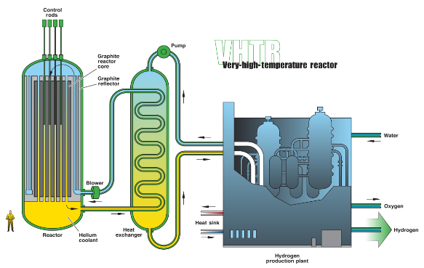
2.中国在高温气冷堆的应用实践
在高温气冷堆的应用进程中，中国的科研团队与工程技术人员积极开展全方位、多维度的实践探索。从反应堆的初始设计蓝图绘制阶段开始，便充分运用先进的计算机模拟技术与多物理场耦合分析方法，对反应堆的堆芯结构、冷却剂流道、燃料装载布局等关键设计参数进行了反复优化与精确计算，以确保反应堆在运行过程中能够实现最佳的热工水力性能与核安全性能。
3.热学技术挑战与应对策略
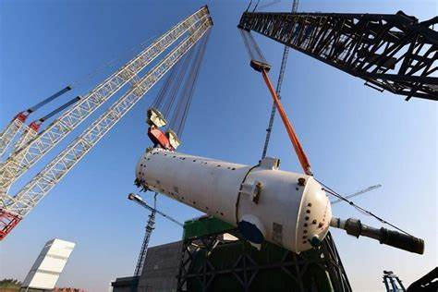
在高温气体流动特性研究方面，由于氦气在高温高压下的物理性质与常温常压下存在显著差异，其流动行为呈现出强烈的非线性与非稳态特征，同时伴随着复杂的热传导与对流换热过程，使得对高温氦气流场的精确描述与模拟成为一大难题。中国的科研团队利用先进的激光多普勒测速技术（LDV）、热线风速仪（HWA）等实验测量手段，获取了大量珍贵的高温氦气流场实验数据，为理论模型的验证与修正提供了坚实依据。
4.应用前景与深远影响
高温气冷堆技术的广泛推广应用，在能源领域乃至整个社会经济发展格局中均具有不可估量的重要意义与广阔的应用前景。
二、航天领域热学应用：载人航天器热防护技术
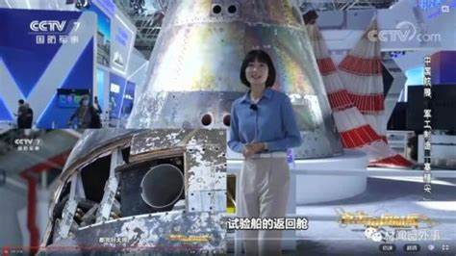
在“天宫”空间站宏伟工程的逐步构建以及“神舟”系列飞船一次次成功往返于天地之间的辉煌历程中，热防护技术在航天器的整体设计理念、结构优化布局以及飞行任务安全保障等多方面均彰显出至关重要、不可或缺的地位与作用。
1.技术背景与挑战剖析
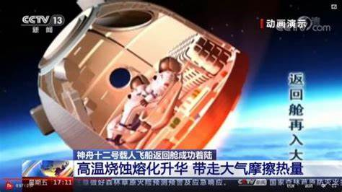
航天器在穿越大气层的高速飞行过程中，由于与空气分子间发生的剧烈摩擦作用，会在极短时间内产生高达数千摄氏度的极端高温环境。这种高温环境的形成机制极为复杂，在高速飞行状态下，航天器前方的空气被急剧压缩，形成强烈的激波，空气分子的内能迅速增加，温度急剧升高。
2.中国热防护技术的创新突破
尤为突出的创新成果是采用了新型的热防护材料——碳化硅复合材料与陶瓷基复合材料。碳化硅复合材料以其优异的高温力学性能、高导热率以及良好的抗氧化性能而著称。在高温环境下，碳化硅能够保持较高的强度与硬度，有效抵抗气流冲击与热应力作用。
3. 工程应用与实际成效展示
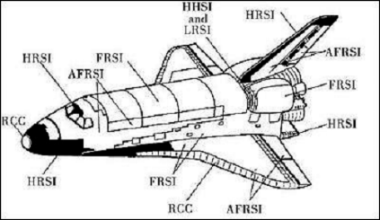
以“神舟七号”飞船为例，其成功发射、在轨运行以及安全返回等一系列任务环节的圆满完成，充分彰显了中国在航天热防护技术领域已然达到世界领先水平的显著成就。凭借着先进的热防护材料与优化设计的热防护结构，飞船成功抵御了高达数千摄氏度的高温侵袭，确保了飞船舱体结构的完整性以及内部航天员的生命安全与身体健康。
4.未来发展趋向与展望预期
在未来的发展进程中，中国将进一步聚焦于热防护材料的优化升级，致力于开发具有更高温度耐受性以及更优隔热效果的新型复合材料。例如，通过探索新型材料体系，如超高温陶瓷材料、金属基复合材料与智能热防护材料的融合应用等。
三、参考文献
- L. R. Greenwood, J. H. Lee, et al., "High-temperature gas-cooled reactor technology," Progress in Nuclear Energy, vol. 91, pp. 1-11, 2016, doi: 10.1016/j.pnucene.2016.03.001.
- H. N. H. Marusak and S. K. Agarwal, "Design and safety of high temperature gas-cooled reactors," Nuclear Engineering and Design, vol. 222, no. 1, pp. 13-23, Mar. 2002, doi: 10.1016/S0029-5493(02)00043-9.
- J. W. Jones, M. E. Taylor, et al., "Thermal protection systems for space vehicles: Materials and technologies," Journal of Spacecraft and Rockets, vol. 46, no. 6, pp. 945-957, Nov.-Dec. 2009, doi: 10.2514/1.44122.
- E. Heiser, R. L. Reddell, et al., "Reentry heat shield design for manned spacecraft," AIAA Journal of Aircraft, vol. 34, no. 6, pp. 708-715, Nov.-Dec. 1997, doi: 10.2514/2.2656.
- 李强, 张磊, "高温气冷堆核心技术研究," 核能与核技术, vol. 33, no. 2, pp. 95-100, 2010.

